ՎԱՐԴԱՆԱՆՔ ԿՐԹԱՀԱՄԱԼԻՐ
ՎԵՐԱՊԱՏՐԱՍՏՎՈՂ ՈՒՍՈՒՑՉԻ
ՀԵՏԱԶՈՏԱԿԱՆ ԱՇԽԱՏԱՆՔ
Հետազոտության թեման՝ Բնությունը և մարդը Հ. Սահյանի ստեղծագործությունում: Թեմայի ուսուցումը
Հետազոտող ուսուցիչ՝ Քրիստինե Պետրոսյան

ԱՎԱՆԻ Ա. ՍԵՐՈԲԻ ԱՆՎԱՆ ՄԻՋՆԱԿԱՐԳ ԴՊՐՈՑ
Ղեկավար ՝ Անահիտ Անտոնյան

ԵՐԵՎԱՆ 2022

Բովանդակություն
ԲՈՎԱ ՆԴԱԿՈՒԹՅՈՒՆ․ ․ ․ ․ ․ ․ ․ ․ ․ ․ ․ ․ ․ ․ ․ ․ ․ ․ ․ ․ ․ ․ ․ ․ ․ ․ ․ ․ ․1
ՆԵՐԱԾՈՒԹՅՈՒՆ․ ․ ․ ․ ․ ․ ․ ․ ․ ․ ․ ․ ․ ․ ․ ․ ․ ․ ․ ․․․ ․ ․ ․ ․ ․ ․ ․ ․ ․ ․ ․ ․ ․ 2-3
-հետազոտության նպատակը
-հետազոտության խնդիրները
-հետազոտության արդիականությունը
ԳԼՈՒԽ 1 ․․․․․․․․․․․․․․․․․․․․․․․․․․․․ ․․․․․․․․․․․․․․․․․․․․․․․․․․․․․4-8
ԳԼՈՒԽ 2 ․․․․․․․․․․․․․․․․․․․․․․․․․․․․ ․․․․․․․․․․․․․․․․․․․․․․․․․․․․․9-15
ԵԶՐԱԿԱՑՈՒԹՅՈՒՆ․ ․ ․ ․ ․ ․ ․ ․ ․ ․ ․ ․ ․ ․ ․ ․ ․ ․ ․ ․ ․ ․ ․ ․ ․ ․ ․ ․ ․ ․ ․ ․ ․16-17
ԳՐԱԿԱՆՈՒԹՅԱՆ ՑԱՆԿ․ ․ ․ ․ ․ ․ ․ ․ ․ ․ ․․ ․ ․ ․ ․ ․ ․ ․ ․ ․ ․ ․ ․ ․ ․ ․ ․ ․ ․ ․18 ՀԱՎԵԼՎԱԾ ․ ․ ․ ․ ․ ․ ․ ․ ․ ․ ․ ․ ․․․ ․ ․ ․ ․ ․ ․ ․ ․ ․ ․ ․ ․ ․ ․ ․ ․ ․ ․ ․ ․ ․ ․ ․ ․19-23

1
Ներածություն
Համո Սահյան հեղինակը, մարդն ու բնությունը, նրա ստեղծագործությունների մեջ հաստատուն տեղ գրաված այս երկուսը․ այս թեմայի ուսուցումն է լինելու մեր հետազոտության նյութը, շեշտադրվելու է բնության դերը, մարդու դերը առանձին– առանձին, հետո հասկանալու ենք դրանց փոխադարձ կապը, ընդգծելու ենք Սահյան հեղինակի ապրումները , զուգորդելու ենք արտաքին աշխարհի հետ, հետո հասկանալու ենք , թե այս թեման ինչպես պետք է ուսուցանվի, ինչ հնարքներ կիրառվի, գեղանկարչության մեջ որ նկարը կամ երաժշտությունն է Սահյանի այս կամ այն ստեղծագործությունը հիշեցնելու։ Հեղինակի ստեղծագործությունը, կյանքը ավելի լավ հասկանալու համար մեդիա հարթակն է մեզ օգնության գալու․ դրա միջոցով ավելի տեսանելի ու հասկանալի են դառնալու պատկերները, միտքը, շարժը։
Մեր խնդիրները լինելու են ներկայացնել թեմայի դասավանդման հստակ, չափելի, հասանելի նպատակներ, ներկայացնել թեմայի դասավանդման համար արդյունավետ միջոցներ, ներկայացնել ՏՀՏ /Screencast-O-Matic / և այլ ռեսուրսներ, որոնք առնչվում են թեմային, ներկայացնել միջառարկայական կապերը և կարողունակություններ, որոնք կձևավորվեն , կզարգանան այս թեմայի ընթացքում:
Նպատակները
- Ներկայացնել Սահյան բանաստեղծին:
- Բացատրել Սահյանը որպես բնության երգիչ հասկացությունը:
- Բացատրել բնության կարևորության գաղափարը մարդկանց մեջ, ինչ միջոցներով, ինչ միջավայրում
- Գտնել մարդու և բնության փոխադարձ կապը , վերարտադրել բնության դերը, մարդու դերը
- Գտնել, ցույց տալ բնության դերը գրողի ստեղծագործություններում / Սահյանը որպես բնության երգիչ/
- Համադրել բնանկար և բնության մասին ստեղծագործություն հասկացությունը, հասկանալ դրանց նմանությունը
- Համադրել սստեղծագործությունը երաժշտության հետ
- Արժևորել անհատական և մշակութային արժեհամակարգի ձևավորմանը, նպաստել գնահատելու , արժևորելու, ճանաչելու այլոց հույզեր ու ապրումները, հուշը, կարոտը, երազը
- Գնահատել միջավայրը, որտեղ մենք ապրում ենք` ձևավորելով բնության հանդեպ հոգատար վերաբերմունք

2

Թեմայի արդիականությունը: Համո Սահյանի համար բնությունը մերթ մանկության վերհուշ է, մերթ հասարակական երևույթների մասին խորհելու առիթ, մերթ մարդկային կյանքի, զգացմունքների իմաստավորում, մերթ աշխարհընկալման և ինքնաճանաչման միջոց:
Բնությունը Համո Սահյանի բանաստեղծության հողն է ։ Սահյանը ընդգծում է մարդու և բնության կապը։ Սահյանի պատկերած մարդը, հողը, կենդանին , քարափը ներդաշնակության մեջ են, լրացնում են իրար։
Սակայն, այդ ներդաշնակության մեջ այսօր մարդ – բնություն կապը ինչպիսին է: Մարդը հո՞գ է տանում բնությանը այնպես, ինչպես բնությունն է հոգ տանում մարդուն: Մի՞թե չի խախտվել ինչ-որ բան: Մարդը բնության բարեկամ է, թե՞ թշնամի: Ցույց տալով մարդու և բնության ներդաշնակությունը` Սահյանը ձևավորում է բնության հանդեպ հոգատարություն, ինչն այսօրվա մեր իրականության մեջ կարծես բացակայում է:
<<Անտառում>> բանաստեղծության մեջ հեղինակը գրում է <<Ու հետքե՜ր, հետքե՜ր, հետքեր մարդկային>> ի՞նչ է ուզում ասել հեղինակը։ Արդյո՞ք այս բնության հանդեպ հոգատար վերաբերմունքի ձևավորումն չէ:
Միջառարկայական կապերն ապահովելու համար մի շարք ռեսուրսներ ենք կիրառելու Օրինակ ` գործածելու են գեղանկարներ / Մ. Սարյանի, ռուս գեղանկարիչ, թատերական նկարիչ, մանկավարժ և գրող Կոնստանտին Կորովինի, գերմանացի գեղանկարրիչ Կասպար Դավիդ Ֆրիդրիխի/, որոնք ներկայացրել են գեղեցիկ բնության տեսարաններ, որոնք ինչ որ ձևով առնչություն ունեն Հ. Սահյանի ստեղծագործության հետ:
Երաժշտություն. ի՞նչ կապ ունի Սահյանի պոեզիայի հետ, ինչ երգեր են գրվել նրա ստեղծագործությունից: Այսպես կոչված երգող բանաստեղծություններ` <<Ուր որ նայում եմ>>, <<Ուշ աշնան երգը>>, <<Իմ մահով ոչինչ չի փոխվի>> և այլն: Հեղինակի դիմանկարներըը, գրքերը, ասմունքի տեսանյութեր, այս ամենը մեդիա ռեսուրս է , որոնք նպաստում են նաև միջառարկայական կապերի ներկայացմանը: Սա այժմյան ուսուցման դրական ու արդյունավետ կողմերից է:

3
ԳԼՈՒԽ 1

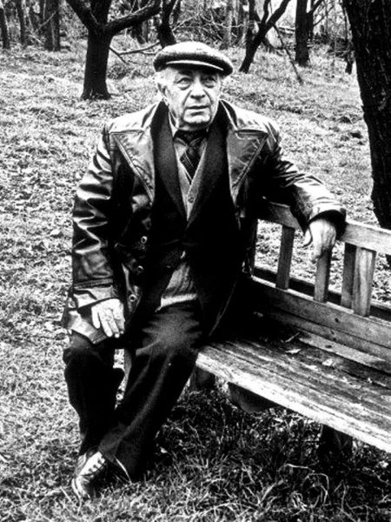
ՀԱՄՈ ՍԱՀՅԱՆ
ՀՄԱՅԱԿ ՍԱՀԱԿԻ ԳՐԻԳՈՐՅԱՆ
20 ՐԴ ԴԱՐԻ 2-ՐԴ ԿԵՍԻ ՀԱՅ ԲԱՆԱՍՏԵՂԾՈՒԹՅԱՆ ԱՄԵՆԱՊԱՅԾԱՌ ԱՆՀԱՏԱԿԱՆՈՒԹՅՈՒՆԸ

4

Սահյանը որպես բնության երգիչ

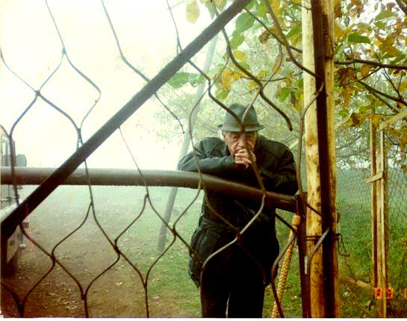
Նա բնության մեջ փնտրում էր մարդուն
այսպես է ներկայացրել Սահյանին իր ընկեր Շչորս Դավթյանը։
◆ Բնությունը ստեղծում է մարդուն, որպեսզի մարդու միջոցով տեսնի իրեն, սքանչանա իրենով։ Մարդը բնություն է, բնությունը՝ մարդ։ Մահ գոյություն չունի¹
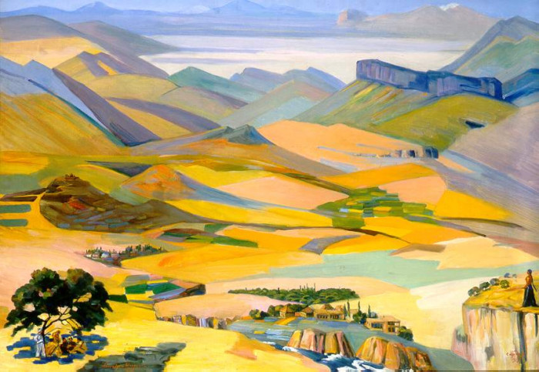

Բանաստեղծը և ժամանակը։ Համո Սահյանը գրական ասպարեզ իջավ իբրև դասական ավանդների շարունակող։ Նա ժառանգեց իր նախորդների ՝ Հովհաննես Թումանյանի, Վահան Տերյանի, Միսաք Մեծարենցի ավանդները, ներչշնչվեց ռուս բանաստեղծ Սերգեյ Եսենինի ստեղծագործությամբ։ Մի առիթով նշել է , որ բանաստեղծական իր համեստ ճանապարհի սկիզբը ցույց է տվել Հովհաննես Թումանյանը, իսկ բանալին տվել է Եսենինը³։

Պատերազմի ընթացքում ռազմաճակատից Սահյանի ուղարկած բանաստեղծությունները կռվի մասին չէին , այլ համակված էին Որոտանի եզերքին թողած իր հայրենի եզերիքի ու հարազատների կարոտով։
««Նաիրյան դալար բարդի »» բանաստեղծության մեջ միայն վերջին քառատողն է հիշեցնում պատերազմի մասին, ուր բանաստեղծը շեշտում է հայրենիքի համար զոհվելու իր պատրաստակամությունը։
Ինչպես ամեն արվեստագետ, Համո Սահյանը ևս ուներ իր նախասիրած թեմաները, բանաստեղծական իր անկյունը, իր ներշնչարանը: Դա լեռնաշխարհի բնությունն է, հարազատ Որոտանի եզերքը, որն այնքան գույներ ու բույրեր է պարգևել նրա պոեզիային:
Նա բնության մեջ փնտրում են կյանքի ներդաշնակությունը, դրա հետ բկապում մարդուն ։ Համո Սահյանի պոեզիան մի ուրիշ աշխարհ է: Տարբեր անաստեղծություններում, ինչպես նաև հոդվածներում ու հարցազրույցներում Սահյանը բազմիցս անդրադարձել է ստեղծագործական հարցերի, փորձել ինքն իրեն ու ընթերցողին հասկանալի դարձնել իր բանաստեղծի էությունը⁴:
Համո Սահյանի ստեղծագործության մեջ իր հաստատուն տեղն է գրավում բնությունը, ինչի համար էլ բանաստեղծին անվանում են «բնության երգիչ»: Բնությունը բազմաթիվ բանաստեղծների ստեղծագործության թեման է: Սահյանը շատ հաճախ է անդրադառնում բնությանը, նա լավ է հասկանում բնության լեզուն, նա սերտ կապված է իր մայր հողին, քարափներին, ձորերին, կիրճերին և գետերին:
Ամեն բանաստեղծ աշխարհը նորից է «արարում» բանաստեղծությամբ: Նորից ու նորովի: Բանաստեղծության խորհրդավոր ծնունդը նաև ինքնարարման, ինքնալրումի ծես է, և պատահական չէ, որ բանաստեղծը առաջին տողը համեմատում է արեգակի առաջին շողի հետ և արարման համառ տքնանքը բանաստեղծորեն զուգահեռում ինքնակազմումի ջանքին. «Մասունք առ մասունք հավաքում ես քեզ// Եվ ամբողջանում: //Եվ գրում ես դու... Այսինքն դու քեզ//Աշխարհ ես բերում մի կրկին անգամ: //Աշխարհ ես բերում// Եվ արարողի առաքինությամբ//Տալիս աշխարհին» ⁵:

Բնությունը Համո Սահյանի բանաստեղծության հողն է ։ Սահյանը ընդգծում է մարդու և բնության կապը։ Սահյանի պատկերած մարդը, հողը, կենդանին , քարափը ներդաշնակության մեջ են, լրացնում են իրար։ ««Օրը մթնեց»», ««Պապը»» բանաստեռղծությունների հերոսները բնության հարազատ զավակներն են։

_____________________________________________
- Մարտիրոս Սարյան – գեղանկարիչ, բնության մեծ վարպետ
- Բնության նկարը Մարտիրոս Սարյանի
- Սեյրան Գրիգորյան –դասախոսություն /http//ysu.am
- Սեյրան Գրիգորյան –դասախոսություն /http//ysu.am
- Հ. Սահյան << Քարափների երգը>> Երևան ,1968

6

◆ Բնության ամենահրաշալի ստեղծագործությունը մարդն է։ Մարդն ինքը բնությունն է։ Միայն մարդու միջոցով է բնությունը ճանաչում իրեն։ Դա մարդու մեծագույն երջանկությունն է։ Հսկայական, անվերջ բնություն և փոքրիկ մի արարած, որն իր մեջ կրում է այդ անսահման մեծությունը⁵:

Եվ ահա այս բնության ամենահրաշալի ստեղծագործությունը՝ մարդը կերպավորվել է իր տան մեծի, գերդաստանի սկզբնավորողի կերպարով`
Նստում էին և սպասում//Մինչև պապը գար,
Մինչև բակում Ծաղիկ եզան//Զանգը ծլնգար:
Պապը գալիս, սուփրի գլխին//Նստում էր շուքով,
Եվ լցվում էր տունը դաշտի//Բույր ու շշուկով...
Պապը ՝ բնության մասնիկը, հետո պիտի ձուլվի այն բնությանը, որից սկզբանվորողն է, իսկ բանաստեղծը՝
Հիմա այդ մեծ գերդաստանից//Ոչ մեկը չկա...
Ես եմ մնում լոկ իբրև հուշ//Եվ իբրև վկա:

Բնության մեջ միասնական են՝ արևը, լույսը, Երկրագունդը և մեր կյանքը, մարդը և բանականությունը...⁶

Իմ պապը տնկել է//Մեր գյուղի շիվերը//Իմ պապը պայտել է
Մեր գյուղի ձիերը//Իմ պապը մեր գյուղի//Պատերը շարել է
Եվ բոլոր կամերը//Մեն-մենակ քարել է:Ջրել է իր այգին,
Ու մարգը բահել է//Եվ արդար քրտինքով//Իր տունը պահել է:
Իմ պապը վարել է//Իմ պապը ցանել է//Իսկ հնձի ժամանակ
Ձեռքի մեջ մանգաղի//Դաստակը ցավել է://Իմ պապը հողի հետ
Խորհել ու խոսել է,//Ամպի հետ արտասվել,//Ջրի հետ հոսել է…
Մի օր էլ, երբ հանկարծ//Ծալվել են ծնկները,//Զարմանքից քարացել,
Ամոթից շիկնել է://Թողել է նա մաճը//Եվ շունչը պահել է,
Եվ հետո քրտինքը//Ճակատին պաղել է://Եվ պապը ակոսում
Պառկել ու քնել է,//Խառնվել այն հողին,//Որ իրեն սնել է:

Այստեղ տեսնում ենք պապուն՝ ձուլված բնությանը և , ինչպես Մարտիրոս Սարյանն է ասում, Բնության մեջ միասնական են՝ արևը, լույսը, Երկրագունդը և մեր կյանքը, մարդը և բանականությունը, ինչը տեսնում ենք նաև նրա նկարներում՝

________________________________________
- Մարտիրոս Սարյան – գեղանկարիչ, բնության մեծ վարպետ
- Մարտիրոս Սարյան – գեղանկարիչ, բնության մեծ վարպետ

7

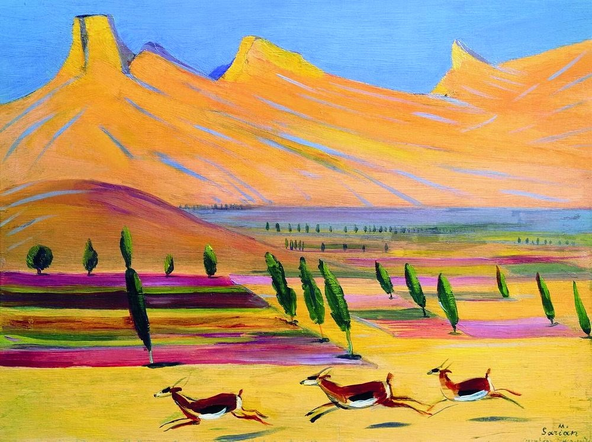

Հողի ու մարդու միասնության գաղափարը ցայտուն է արտահայտվել «Քարափը» բանաստեղծության մեջ։ Անձնավորված քարափը հիշեցնում է ժողովրդական մի նահապետի, որ արժանի սեր ու հարգանք է վայելում բոլորի կողմից։ Ինչպես նահապետն իր գերդաստանում, այնպես էլ քաարափը առանձնահատուկ տեղ ունի մանկության փորում։

Նա է կենտրոնը, նրա շուրջն է հավաքվում բոլոր արարածները։ Մացառները հոնքեր են, ամպի ստվերը մորուք է հիշեցնում, քարափը ամփողջության մեջ նման է պապին՝

Սատանան տանի ինչ –որ հեռավոր//Նմանություն կա Խաչիպապ պապիս

Եվ այս հյուընկալ քարափի միջև

Մարդուց փոխված հատկանիշները՝ բարությունը, հյուրընկալությունը, որը վերագրվում է քարափին, հավասարապես բնութագրվում է մարդուն։

Մանկության ձորի քարափը սոսկ բնության բեկոր չէ, այլ նաև ծննդավայրի, հայրենի հողի ու հայրենիքի խորհրդրդանիշն է, և այդ պապը, որ բանաստեղծի համար նման է քարափի աշխարհում ոչ մի տեղ չկա, այն եզակի է, ինչպես հայրենի հողը։

_________________________________________________
- Մարտիրոս Սարյան – գեղանկարիչ, բնության մեծ վարպետ

8
ԳԼՈՒԽ 2

ԲՆՈՒԹՅՈՒՆԸ ԵՎ ՄԱՐԴԸ

ԲՆՈՒԹՅԱՆ ԳԵՂԱԳԻՏՈՒԹՅՈՒՆԸ ԲՆԱՇԽԱՐՀԸ ԵՎ ՄԱՐԴԻԿ.

ԱՅՍ ԹԵՄԱՅԻ ՈՒՍՈՒՑՈՒՄԸ

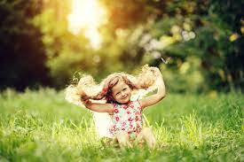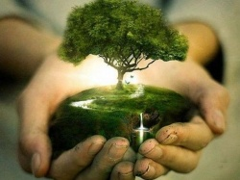
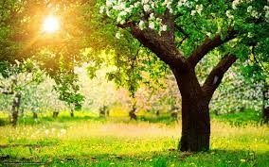
Բնություն
https://hy.wikipedia.org/wiki/%D4%B2%D5%B6%D5%B8%D6%82%D5%A9%D5%B5%D5%B8%D6%82%D5%B
https://hy.wikipedia.org/wiki/%D4%B2%D5%B6%D5%B8%D6%82%D5%A9%D5%B5%D5%B8%D6%82%D5%B6
Մարդը
https://hy.wikipedia.org/wiki/%D5%84%D5%A1%D6%80%D5%A4_%D5%A2%D5%A1%D5%B6%D5%A1%D5%AF%D5%A1%D5%B6
9
Համո Սահյանը միայն հասարակ բանաստեղծ չէր, այլ՝ յուրահատուկ։ Նա միշտ իր բանաստեղծություններում կարողանում էր ներկայացնել աննկարագրելի թվացող բնության գեղեցկությունը։ Նա արժևորում էր բնությունը՝ ներկայանալով որպես բնության երգիչ`
Եվ ի՞նչ է տվել ինձ բնությունը//Հավիտյան նորոգ իր հնությունը,
Իր ջրվեժների անքնությունը//Եվ հոգնահոլով իր կրկնությունը...
Իր քարափների համբերությունը//Իր խղճի առաջ իր գերությունը,
Իր անդունդների տարողությունը//Սեփական վերքերն ապաքինելու
Կարողությունը...
Իր սևահողի խոնավությունը//Մասրենու փշոտ խոնարհությունը...
Ինքնաբաշխումի ուրախությունը//Ինքնամերժումի խիզախությունը,
Ինքնության պատիվն ու թանկությունը//Ինքն իր մեծությամբ չպարծենալու
Երջանկությունը...
Աշխարհում մարդու կյանքը և բնության տարերքը համահունչ են, փոխկապված. դա միասնական ապրող ու շնչող կենսագոյություն է: Բնությունն է տնօրինում մարդկանց ճակատագիրը, մարդը ձուլված է բնությանը, նաև մաքառում է նրա դեմ, նվաճում իր կենսական իրավունքը: Բնությունն ու մարդը ենթարկվում են միևնույն բիրտ օրենքներին: Մարդը բնության զավակն է. խաթարվում է բնությունը, խաթարվում է և մարդը:
Մարդը բնությունից է քաղում իր հոգևոր գեղեցկությունները, ապրումները, հաղորդակցվում բնությանը: Բնաշխարհն է ձևավորում մարդկանց հոգեբանությունը: Գլխավոր նախապայմանը բնության ակունքներին մոտ լինելն է: Հայ հոգևոր մշակույթի շրջանակներում բնության նկատմամբ ձևավորվել է հատուկ բանաստեղծական վերաբերմունք:
Սակայն բնության պոեզիայում նկատվում են դառնության շեշտեր. բնությունը եղծվում, աղավաղվում է քաղաքակրթության ավերիչ շնչից, մարդը հեռանում է բնությունից, օտարվում, և դրանով էլ դատարկվում, արժեզրկվում, աղքատանում է մարդկանց էությունը...

Համո Սահյանի ստեղծագործության մեջ մարդուց փոխված հատկանիշները՝ բարությունը, հյուրընկալությունը բնութագրվում է և բնությանը և հավասարապես բնութագրվում է մարդուն։

10
Քարափը, ձորը բնության այս կամ այն երևույթը Սահյանի ստեղծագործություններում ոչ միայն բնության բեկորներ են, այլև ծննդավայրի, հայրենի հողի ու հայրենիքի խորհրդանիշ։
Բնությանը , բնության մասնիկները նաև անսասան է հավերժական։ Սրանք դիմակայում են հավերժական ժամանակին, հենց հավերժական ժամանակն է ինքը բնությունը, որի առջև կանգնած է նաև մարդը։
Բանաստեղծի համար հայրենի բնությունը եզակի է ու չկրկնվող։ Աշխարհում ոչ մի տեղ չկա իր հայրենի եզերքից, քարափից, հայրենի հողից, որի մեջ որպես գլխավոր կերպար Հայաստան աշխարհը պիտի հանդես գար, այդ բնության մեջ պիտի ներկայացներ Հայաստանի անցյալն ու ներկան , պատմությունն ու գալիքը։
Սահյանի երգած Լորագետը, Որոտանը հենց Հայաստանն է , Հայաստանն է Երևանը, Արարատյան դաշտը։ Հայաստանի խորդանիշներն են բարդին ու փշատենին, ժայռերն ու քարերը։
Սահյանի բանաստեղծությունները եթե դիտարկենք գեղանկարչության տեսակետից, ապա կտեսնենք մի բնանկար մեր առջև բացված:
Օրինակ <<Մասրենի>> բանաստեղծությունը, որը Սահյանը տեղադրել է բոլոր ժողովածուներում Հայաստանը պատկերող շարքի մեջ: Սա հայկական լեռնաշխարհի համար բնորոշ մի բնանկար է: Մենք տեսնում ենք , թե հակական ժայռերի ճեղքերում ծաղիկներ են աճում, մացառներ ու թփեր: Բայց շարունակության մեջ մասրենու պատկերը ստանում է իմաստային խոսք: Անմիջապես ծնվում է մասրենու և հայ ժողովրդի զուգահեռի միտքը , նրանց ճակատագրի նույնության գաղափարը:
Սահյանի պոեզիայում Հայաստանի բնությունն էլ կարծես ազգային խառնվածք ունի. լեռները, ժայռերը, քարերն ու ջրերը ոչ միայն ձևավորել են իրենց միջավայրում հայ մարդու բնավորությունը, այլև իրենք էլ իրենց մեջ կրում են պատմական բախտի արձագանքները: Ահա Հայաստանի ջրերը ևս անհանգստացած են, քանի որ հայոց լեռներից իջնում են և ավարտվում օտար հողում: Հայրենիքը նրա բնությունը գոյություն ունի ոչ միայն մարդուց դուրս, այլ նաև նրա ներսում: Այստեղ նորից փաստենք Մ. Սարյանի խոսքերը`
◆ Բնության ամենահրաշալի ստեղծագործությունը մարդն է։ Մարդն ինքը բնությունն է։ Միայն մարդու միջոցով է բնությունը ճանաչում իրեն։

11

Բնության հուզական և գեղագիտականն ընկալման մի գողտրիկ պատկեր է<<Անտառում >> բանաստեղծությունը: Աշնան նիրհող անտառը բանաստեղծության
մեջ կանդանություն է ստանում, շնչավորվում, ձեռք բերում մարդկային վարքագծին բնորոշ հատկանիշներ: Բանաստեղծն , ասես, հասկանում է բնության լեզուն, ընթերցողի համար թարգմանում տերևի շրշյունը, սոճու և եղևնու խաղաղ զրույցը, անմարդկային կյանքի անշշուկ գաղտնիքները:
ԻՆչքան նման են Սահյանի նկարագրած անտառն ու այս անտառը , որ նկարել է գերմանացի գեղանկարիչ Կասպար Դավիդ Ֆրիդրիխը:
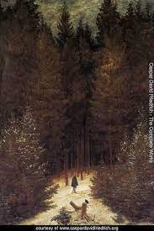
<<Արծաթել>>, <<մրսել>>, <<զրուցել>> և փոխաբերական իմաստով գործածված այլ բառեր շարժման պատրանք են ստեղծում:
Այստեղ նկատվում է և' գեղանկարչություն, և' երաշժտություն, և' գրականություն:
Սունկը, եղնիկը, որսկանը, փայտահատն ու անտառապահը, խարույկը անտառին բնորոշ մթնոլորտ են ստեղծում, բացում սովորական աչքի համար անտեսանելի մի աշխարհ:
12

Անտառային այս առօրյան խորհին խորհուրդ ունի: Ինչպես անսահման տիեզերքում, անտառում և կյանքն ու մահը ապրում են կողք կողքի. Կաղնին տապալվել է, թեղին անտարբեր շարունակում է ապրել:

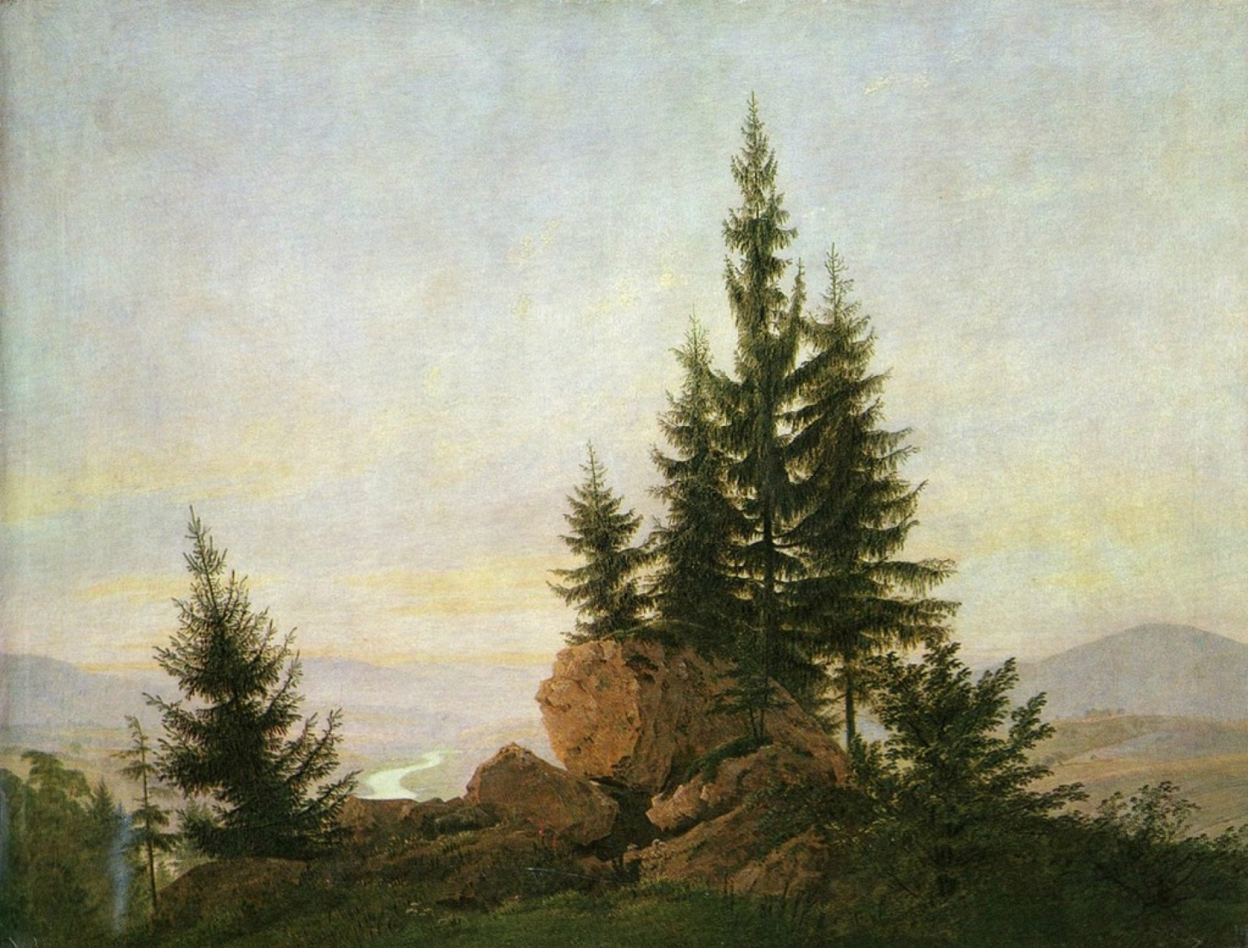
Անտառի մարդկայնացման ճանապարհով գրողը հասնում է բնության և տիեզերքի միասնականությանը:

______________________________________
Նկարները` գերմանացի գեղանկարիչ Կասպար Դավիդ Ֆրիդրիխը
13
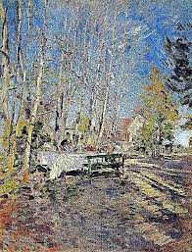

ՀՀ կրթական համակարգում արմատական բարեփոխումները վկայում են, որ ուսուցման պահանջվող որակի ապահովումը պայմանավորված է ուսուցման նորագույն մեթոդների կիրառումով: Գաղտնիք չէ, որ ուսուցման ավանդական մեթոդները, այսօր չեն կարող ապահովել ուսման որակ և ստեղծարար կարողությունների զարգացում: Այսօր թե' աշակերտը, թե' ուսուցիչը հնարավորություն ունեն ավելի ընդարձակելու դասի սահմանները, համեմատելու, վերլուծելու: Դասավանդողներն այսօր ուսուցման մեթոդների ընտրության մեծ հնարավորություններ ունեն: Դրանք լայն են ու բազմազան, որը, ինչ խոսք, հետաքրքիր ու գրավող է նաև աշակերտին:

_______________________________________
Նկարը` գերմանացի գեղանկարիչ Կասպար Դավիդ Ֆրիդրիխի ևԿոստանտին Կորովինու
14

Աշխատանքները պիտի լինեն թե´ անհատական են, թե´ խմբային: Սովորողներն իրենք կարող են ընտրել բանաստեղծությունները, որոնք կարող են ներկայացնել դասի ժամանակ, դասից դուրս, հեռավար: Անպայման դրանք պիտի ընթերցվեն , քննարկվեն և ընտրվեն: Հաշվի է պիտի առնվի նյութի մատչելիությունը, պատկերների առատությունը, բազմազանությունը: Իսկ դրա համար այսօր մենք ունենք լայն հնարավորություններ: Հետո բանաստեղծությունների մոտիվներով լուսանկարներ ու ֆոտոֆիլմեր կարող են պատրաստվել: Մոնտաժային տարբեր ծրագրերի կիրառմամբ կարող ենք ստեղծել ուսումնական ֆիլմեր: Պատրաստված նյութերի որակը ուղիղ համեմատական պետք է լինի սովորողների կարողություններին: Պետք է նաև հետևողական լինել, որ սովորողներն ամեն նախագծից ու պատրաստված նյութից հետո աճեն : Ամեն հաջորդ անգամ նոր բան պիտի մտցվի իրենց նյութերի մեջ՝ ծրագրի մի նոր էֆեկտ, մի նոր գործիք: Պատրաստված նյութերի մեջ տարբերություն պիտի լինի որակի առումով. նկատելի պիտի լինի հմտությունների աճը:
Քիչ չեն ժամանակակից ուսուցման մեթոդներն ու հնարները:
Այս ամենը ապահովում է միջառարկայական կապերի ձևավորմանը, ձևավորում կարողունակություններ, դրսևորում արժեքներ, դիրքորոշում:

15

Եզրակացություն
Կազմելով ու ուսումնասիրելով այս թեման եկանք այն եզրակացության, որ Սահյանի և նրա նման մյուս հեղինակների ստեղծագործությունների իմացություն է նաև, որ ձևավորում է դեռահասի աշխարհայացքը, դիրքորոշումը, արժեհամակարգը։
Սահյանը ծնվեց իր մեջ ունենալով ողջ բնությունը, նա կարելի է ասել բնության ամեն շարժի , խաղի, ամեն ինչի մեջ տեսավ իրեն: <<Ես Հայաստանն եմ. Հայրենիքի, բնության մի մասնիկն եմ ես, շնչում եմ, ինչպես քարափը>>,- սա է նրա հոգին, այս էլ փոխանցեց սերունդներին։
Մենք` Սահյանի ընթերցողներս, անմիջապես պատկերացնում է տաճարներով, մատուռներով Հայաստանի բնանկարը, որը նաև դժվար ու ծանր պատմության հետևանք է , քանի որ մատուռը թեքված է, տաճարը ավերակ:
Այս է Համո Սահյանը , որ կարծես վրձինը վերցրել ու նկարել է Հայաստան աշխարհն ու հայրենի բնությունը:
Կարծես Մարտիրոս Սարյանն ու Համո Սահյանը նույն բանն են ուզել պատկերել հայրենի բնությունը նկարագրելիս: Սարյանը նկարել է վրձնով, Սահյանը` գրչով:
Ինչ խոսք, Համո Սահյանը 20-րդ դարի 2-րդ կեսի հայ բանաստեղծության ամենապայծառ անհատականություններից է: Այնպիսի մի պայծառ անձնավորություն, որը ապրեց հայրենիքով, հայրենի բնությամբ, նկատեց բնության ամեն մի շարժ, անձնավորեց բնության երևույթները:
Նա բնության մեջ փնտրում են կյանքի ներդաշնակությունը, դրա հետ կապում մարդուն։ Համո Սահյանի պոեզիան մի ուրիշ աշխարհ է: Տարբեր բանաստեղծություններում, ինչպես նաև հոդվածներում ու հարցազրույցներում Սահյանը բազմիցս անդրադարձել է ստեղծագործական հարցերի, փորձել ինքն իրեն ու ընթերցողին հասկանալի դարձնել իր բանաստեղծի էությունը:
Իսկ այս թեմայի ուսուցումը ունի որոշակի առանձնահատկություններ, կիրառման լայն հնարավորություններ: Սահյան հեղինակին ներկայացնելու հետ
16
զուգահեռ կարող ենք կիրառել գեղանկարչություն, երաժշտություն, դիմանկարներըը, գրքերը, ասմունքի տեսանյութեր, այս ամենը մեդիա ռեսուրս է , որոնք նպաստում են նաև միջառարկայական կապերի ներկայացմանը: Սա այժմյան ուսուցմնան դրական ու արդյունավետ կողմերից է:
Այս ամենի ապահովմանն ու մասնակցությանը պակաս կարևոր չէ միջավայրը, ուր պետք է իրականացվի այս ամենը, ժամանակակից ուսուցման մեթոդները: Արժևորելու և գնահատելու միտված ուսուցման ձևերը:
Սա մեր Սահյանն է , որն իր մեջ կրում է բնության ամեն գույնը, շարժը:
Ամբողջ բնաշխարհը, որ երգում է Սահյանը, լեռնային է ու հայկական, մարդիկ , որ ապրում ու արարում են այդ երկրում՝ հայ են։

17
Գրականության ցանկ

- Դասագրքեր
- Համո Սահյան <<Քարափների երգը>>, Երևան, 1968
- Համո Սահյան <<Սեզամ բացվիր>>, Երևան, 1975
- Համո Սահյան <<Ինձ բացական չդնեք>>, Երևան, 1998
- https://hy.wikipedia.org/wiki
- Սեյրան Գրիգորյան –դասախոսություն /http//ysu.am
- Սովետահայ գրականության պատմություն, երկրորդ հատոր

18
հավելված
ԴԱՍԻ ՊԼԱՆ

ԴԱՍԱՐԱՆԸ՝
ՈՒՍՈՒՑԻՉԸ՝ Քրիստինե Սասունի Պետրոսյան /Ավանի Ա. Սերոբի անվան միջնակարգ դպրոց/
ԱՌԱՐԿԱՆ՝ Հայոց լեզու և գրականություն
ԴԱՍԻ ԹԵՄԱՆ Համո Սահյան <<Անունդ տալիս>>
ԴԱՍԻ ՆՊԱՏԱԿԸ
- Սերմանել բնության և մարդու ներդաշնակության կարևորության գաղափարը
- Ձևավորել անհատական և մշակութային արժեհամակարգ, նպաստել գնահատելու , արժևորելու, ճանաչելու այլոց հույզեր ու ապրումները, հուշը, կարոտը, երազը
- Նպաստել հատվածները ստեղծագործաբար և պատկերավոր ներկայացնելուն, սեփական կենսագրական տվյալների հետ կապելուն

ԴԱՍԻ ՎԵՐՋՆԱՐԴՅՈՒՆՔՆԵՐԸ՝
ԿԿԱՐՈՂԱՆԱ
- Կներկայացնի բառերի բացատրությունն ու ուղղագրությունը, կամրապնդի գիտելիքները ասույթի մասին
- Ցույց կտա այն հատվածը, որտեղ երևում է հեղինակի կարոտը.
- Կկիրառի գիտելիքը տրված իրավիճակում, կվերաշարադրի ստեղծագործությունը.
- Կվերլուծի, կդրսևորի քննական մտածողություն.
- ՀՊՉ 1) գրական հայերենով ստեղծի տարբեր ոճերի և ժանրերի գրավոր և բանավոր խոսք՝ օգտագործելով տարբեր արտահայտչամիջոցներ և համապատասխանեցնելով դրանք իրավիճակներին :
- Կբացատրի բանաստեղծության գաղափարը, կմեկնաբանի բնության կարևորությունը, կկարողանակ ճանաչել դիմացինի հույզերն ու ապրումները.
- ՀՊՉ 25) ուսումնասիրի և ընդլայնի սեփական ուսումնառության և փորձառության հնարավորությունները` դրսևորելով շարունակական ինքնազարգացման վարքագիծ
- ՀՊՉ 7) քննարկի, հայտնի դիրքորոշում և կատարի գիտակցված ընտրություն

19
- աշխարհաճանաչողության ձևերի վերաբերյալ.
- Կստեղծի, կգրի նամակ ուղղված հեղինակին, ապրումակցելով, արժևորելով մարդկային զգացումները.
- ՀՊՉ 14) ճանաչի և պահպանի ակադեմիական ազնվություն տեղեկության աղբյուրներն օգտագործելիս.

Դասի խնդիրները՝
ա. Կրթական (ակադեմիական)

- Կազմել ոչ ծավալուն տեքստ և վերնագրել՝ <<Թեքված մի մատուռ եմ հիշում>>
- Լեզվական կարողունակություն և գրագիտություն
- Կենսագրությունը համապատասխանեցնել առաջարկվող բովանդակությանը , փորձել գտնել կապ , թե ինչու է թոնիրը լքված, տաճարն ավերակ, ցուպը աշխարհից խռոված
Սովորել սովորելու կարողունակություն
- Ստեղծել միջավայր , որը տույլ կտա ազատորեն արտահայտելու իր կարծիքը, զգացմունքները, դատողություններ անելու իր համար բացահայտելու այս կամ այն արժեքը՝ մտածելով և գտնելով հետևյալ հարցերի պատասխանները՝
Որտե ՞ ղ են սկսվում ու ավարտվում հայրենիքի ու հայրենի բնության սահմանները
Ի՞ նչ եմ ես զգում , երբ մտածում եմ իմ բնության տան մասին
Ինքնաճանաչողության և սոցիալական կարողություն:
Մշակութային կարողունակություն
Ժողովրդավարական և սոցիալական կարողունակություն
- Խթանել մտածողության նոր ձևերի, հեշտացնել տեղեկատվության հասանելիությունը, դյուրին դարձնել կրթության մատչելիությունը: Հաղորդել տեղեկություններ ավելի պատկերավոր տեխնիկական պատկերների միջոցով:
Տրամադրել տեղեկություն հեղինակի , հայրենի տան, հայրենի բնության , աշխարհի, թե երբ կարող է խոցելի ու հասկանալի լինել/մարդու արժեվորում
Թվային և մեդիա կարողունակություն
Ժողովրդավարական և սոցիալական կարողունակություն
բ. Դաստիարակչական
- Դաստիարակել պատասխանատու վերաբերմունք այն աշխարհի նկատմամբ, որտեղ նրաք ապրում են
- Խթանել երեխայի ստեղծագործ մոտեցմանը
- Ստեղծել միջավայր , որը թույլ կտա նրանց ազատ արտահայտել իրենց տեսակետները
- Սովորեցնել աշխատել թիմով

20
- Սովորեցնել լսել ընկերներին , հարգել այլոց կարծիքներ
- արժեքներ
- Կարժևորի հայրենիք հասկացությունը, կգնահատի, կկապի իր կյանքի հետ
- Կարժևորի և կգնահատի հայրենի տան կարևորությունը
- Կարժևորի մարդու իրավունքները, հույզերն ու զգացումները
- դիրքորոշում
- Կցուցաբերի հարգանք
- Կցուցաբերի հանդուրժողականություն
- Կհարգի ու կհասկանա ուրիշի հույզերն ու ապրումները, կորստի ցավը
գ. Զարգացնող
- խոսքի մտածողության զարգացում
- մտավոր աշխատանքի խթանում (երևակայություն, վերլուծություն անելու ունակություն, եզրակացությունններ անելու կարողություն)
4. Ուսուցման միջոցները (ուսումնադիտողական պարագաներ)
- դասագիրք
- ուսումնական նյութեր
- պրոյեկտոր համակարգիչ
- գրատախտակ
- անհատական-բաշխիչ քարտեր
- նկարներ, գունավոր մատիտներ
5. Ուսուցման մեթոդներ, հնարներ
<<Քառաբաժան>>, <<Հնգատող >> մեթոդը, <<10 րոպեանոց շարադրանք>>, <<Ամփոփում ելքի քարտեր>> մեթոդով , <<Հեղինակի կենաց ծառ>> մեթոդը,
6. ԴԱՍԻ ՓՈՒԼԵՐԸ ԵՒ ԸՆԹԱՑՔԸ
Ա. ԿԱԶՄԱԿԵՐՊՉԱԿԱՆ ԱՇԽԱՏԱՆՔՆԵՐ /2 ՐՈՊԵ/
Դասի այս փոււլում ուսուցիչը նախապատրաստում է երեխաներին թեմայի շուրջ քննարկումներին:
Բ. ԱՆՑԱԾ ՆՅՈՒԹԻ ՀԱՐՑՈՒՄ ԵՒ ՎԵՐՋՆԱՐԴՅՈՒՆՔՆԵՐԻ ՊԱՐԶՈՒՄ
Անցած դասի յուրացումը կստուգենք առանցքային հարցերով՝ կապելով թեման նորօրյա իրականության հետ : ԿԿիրառվի <<Հեղինակի կենաց ծառ>> մեթոդը, երեխաները տանը պատրաստած կլինեն հեղինակի կենաց ծառը, որի վրա կփակցնեն առանցքային ու կարևոր փաստերը/տանը կաշխատեն միասին խմբերով , մի խումբը ծառը կպատրաստի, մյուս խմբերը կառանձնացնեն կարևոր ու առանցքային հարցերը/:
Գ. ԱՆՑՈՒՄ ՆՈՐ ՆՅՈՒԹԻ ՈՒՍՈՒՄՆԱՍԻՐՄԱՆ
- նոր դասի հաղորդումը կսկսվի բանաստեղծության ընթերցմամբ:
-Բանաստեղծության ընթերցման հետ մեկտեղ կմեկնաբանենք ինչո ՞ ւ է բանաստեղծը անձնավորում մատուռը, ցուպը, մասրենին
: Կապ կա ՞ կենսագրության հետ /անցած և նոր նյութերի միջև կապի ապահովում/
- Խթանում-իմ /ուսուցչի /կողմից /ձայնագրված ՏՀՏ գործիքով /Screencast-O-Matic / 5 րոպեանոց
21
հոլովակ, նկարներով, պատկերներով բնության կարևորության մասին , որը հնարավորություն կտա հասկանալու և մեկնաբանելու բնությանը հոգ տանելու կարևորությունը կամ մեդիա դաշտը օգնության կգա, Սահյանի կյանքի և ստեղծագործության հետաքրքիր դրվագները ավելի մանրամասն ծանոթանալու համար կդիտենք <<Հ. Սահյան քարափների երկինք>>տեսաֆիլմից հատվածներ
https://www.youtube.com/watch?v=DX5t6N9tgHM , որը հնարավորություն կտա հասկանալու և մեկնաբանելու հայրենի բնության կարևորությունը, նրա կարոտի ցավը՝ դրանով արժևորելով և առաջ բերելով դիրքորոշում սովորողի մոտ
- Գիտելիքի փուլում դուրս կգրի բառեր, որոնք , ըստ իրենց առնչվում են բնություն բառին: Այդ բառերով կհորինի ասույթներ
- Ընկալման փուլում, ցույց կտա այն հատվածը, որտեղ երևում է , որ հեղինակը բնության նկատմամբ սերը
- Կիրառման փուլում կվերաշարադրի ստեղծագործությունը / գիտելիքի կիրառում տրված իրավիճակում/
- Հաջորդ՝ վերլուծություն փուլում, քննական մտածողություն /ինֆորմացիայի տարբերակում/: Այստեղ կկիրառվի <<Քառաբաժան>> մեթոդը: Կբաժանվի թերթիկներ, որպեսզի նրանք լրացնեն այն /7րոպե/
Ի ՞ նչ եմ տեսնում | Ի ՞ նչ եմ լսում
Ի ՞ նչ եմ զգում | Ի ՞ նչ իմացա

Աշակերը հնարավորություն կունենան ազատորեն արտահայտելու իր կարծիքը, զգացմունքները դատողություններ անելու, իր համար բացահայտելու այս կամ այն արժեքը:
Աշակերտները կաշխատեն բնագրով, որպեսզի կարողանան պատասխանեն հարցերին: Գնահատման փուլում սովորողը կարժևորի կգնահատի, կհասկանա դիմացինի հույզերն ու ապրումները կկապի իր հետ; Կգնահատի բնություն արժեքը:
Նրանք կշարադրեն 10 րոպեանոց շարադրանք՝ պատասխանելով հետևյալ հարցերին ՝ Ի ՞ նչ է բնությունը
. Որտե ՞ ղ են սկսվում ու ավարտվում հայրենի բնության , հայրենիքի սահմանները
Ի ՞ նչ եմ զգում , երբ մտածում եմ հայրենի բնության մասին
ԴԱՍԻ ԱՄՓՈՓՈՒՄՆ ՈՒ ԱՆԴՐԱԴԱՐՁԸ ԿԼԻՆԻ ԵԼԻՔ ՔԱՐՏԵՐՈՎ
- Ի ՞ նչ սովորեցի

- Ի ՞ նչ հարցեր ունեցա

- Որտե ՞ ղ կկիրառեմ

ՏՆԱՅԻՆ ԱՇԽԱՏԱՆՔ՝ բանաստեղծությունը սովորել անգիր
Ինչպես նաև կաշխատի հնգատող մեթոդով:
- 1-ին տող – կընտրի բառ , որը կապ պիտի ունենա հայրենիքի, հայրենի տան, կարոտի ցավի հետ
- 2-րդ տող կբութագրի ընտրված բառը
- 3 –րդ տող կարտահայտի վերաբերմունք ընտրված բառի նկատմամբ
- 4րդ տող – կգրի բառեր, թե ինչ է անում իր ընտրած բառը
- 5-րդ տողը կգրի մեկ բառ, որը հոմանիշ է իր ընտրած բառին
ԻՆՉԸ ԴԱՌՆՈՒՄ Է ԱԶԱՏ ԲԱՆԱՍՏԵՂԾՈՒԹՅՈՒՆ

23

